Отчет по лабораторной работе №3
Анализ файловой системы Linux. Команды для работы с файлами и каталогами
Архипов Юрий Денисович

Цель работы
Ознакомление с файловой системой Linux, её структурой, именами и содержанием каталогов. Приобретение практических навыков по применению команд для работы с файлами и каталогами, по управлению процессами (и работами), по проверке использования диска и обслуживанию файловой системы.

Ход работы
A). Выполнить все примеры, приведённые в первой части описания лабораторной работы.

1. Копирование файлов и каталогов.
a) Копирование файла в текущем каталоге.
Рис.1 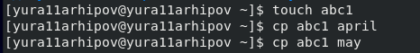
b) Копирование нескольких файлов в каталог.
Рис.2 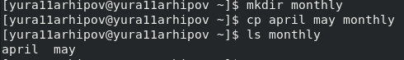
c) Копирование файлов в произвольном каталоге.
Рис.3 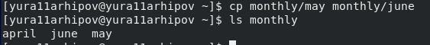
d) Копирование каталогов в текущем каталоге.
Рис.4 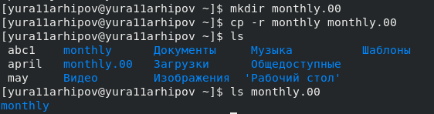
e) Копирование каталогов в произвольном каталоге
Рис.5 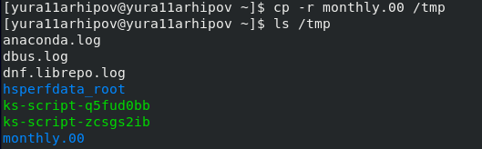

2. Перемещение и переименование файлов и каталогов.
a) Переименование файлов в текущем каталоге.
Рис.6 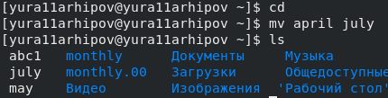
b) Перемещение файлов в другой каталог.
Рис.7 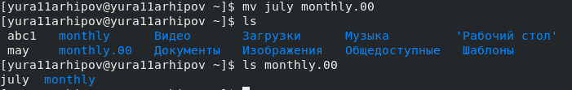
c) Переименование каталогов в текущем каталоге.
Рис.8 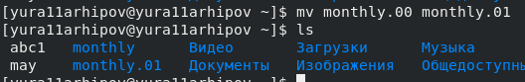

d) Перемещение каталога в другой каталог.
Рис.9 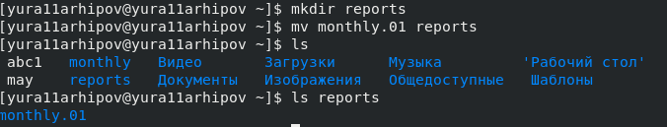
e) Переименование каталога, не являющегося текущим.
Рис.10

3. Права доступа. Изменение прав доступа.
a) Создать файл с правом выполнения для владельца
Рис.11 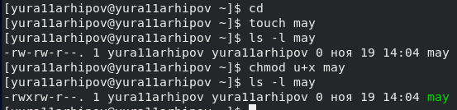
b) Лишить владельца файла права на выполнение.
Рис.12 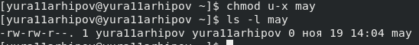
c) Создать каталог с запретом на чтение для членов группы и всех остальных пользователей.
Рис.13 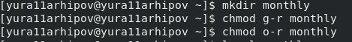
d) Создать файл с правом записи для членов группы.
Рис.14 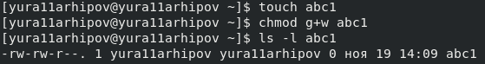

B). Выполнить следующие действия, зафиксировав в отчёте по лабораторной работе используемые при этом команды и результаты их выполнения.
1. Скопировать файл io.h в домашний каталог и переименовать его в equipment.
Рис.15
Рис.16 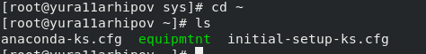
2. В домашнем каталоге создать директорию ~/ski.plases.
Рис.17 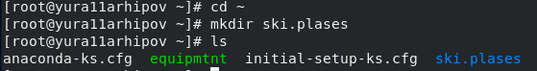
3. Переместить файл equipment в каталог ~/ski.plases.
Рис.18 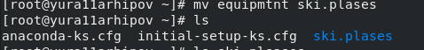
Рис.19 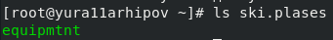
4. Переименовать файл ~/ski.plases/equipment в ~/ski.plases/equiplist.
Рис.20 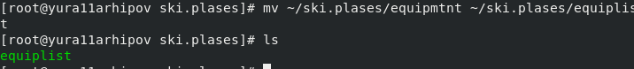
5. Создать в домашнем каталоге файл abc1 и скопировать его в каталог ~/ski.plases, назвать его equiplist2.
Рис.21 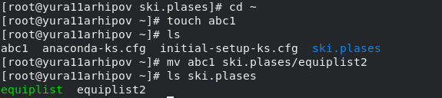
6. Создать каталог с именем equipment в каталоге ~/ski.plases.
Рис.22 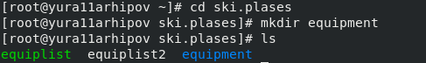
7. Переместить файлы equiplist и equiplist2 в каталог equipment.
Рис.23 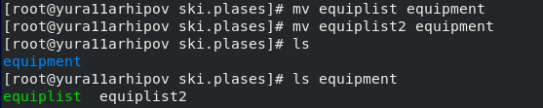
8. Создать и переместить каталог ~/newdir в каталог ~/ski.plases и назвать его plans.
Рис.24 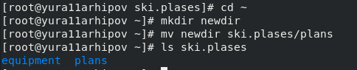
C). Определить опции команды chmod, необходимые для того, чтобы присвоить перечисленным файлам права доступа, считая, что в начале таких прав нет.
Здесь я буду использовать опции команды chmod в цифровой (восьмеричной) записи.
Рис.25 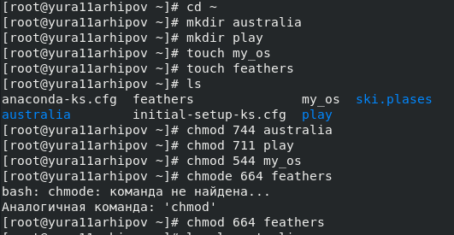
Рис.26 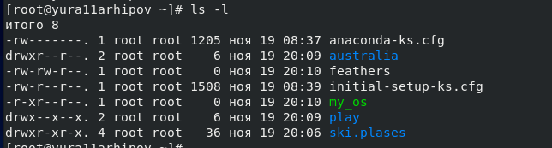
D). Проделать приведённые упражнения, записывая в отчёт по лабораторной работе используемые при этом команды.
1). Просмотреть содержимое файла /etc/password.
Рис.27 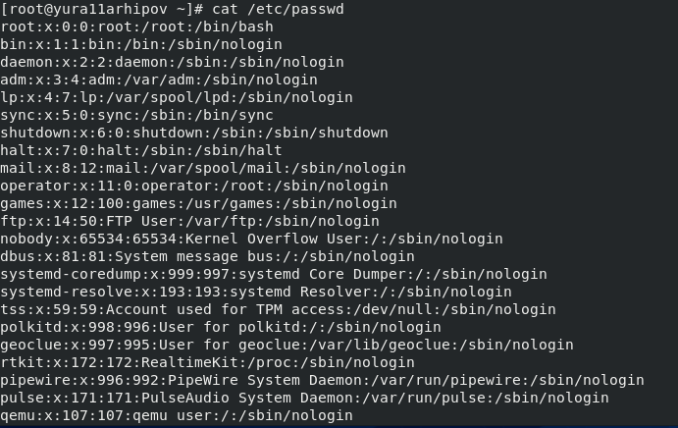
2. Скопировать файл ~feathers в файл ~/file.old
Рис.28 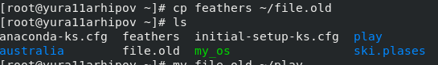
3. переместить файл ~/file.old в каталог ~/play.
Рис.29 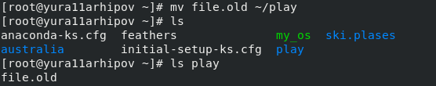
4. Скопировать каталог ~/play в каталог ~/fun.
Рис.30 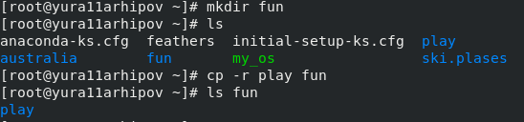
5. переместить каталог ~/fun в каталог ~/play и назвать его games.
Рис.31 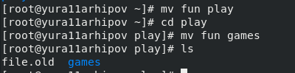
6. Лишить владельца файла ~/feathers права на чтение.
Рис.32
7. Попытка просмотра файла с помощью команды cat.
Рис.33
8. Попытка скопировать файл.
Рис.34
9.Дать владельцу файла ~/feathers право на чтение.
Рис.35
10. Дать владельцу файла каталога ~/play право на чтение.
Рис.36
11. Переход в каталог ~/play.
Рис.37 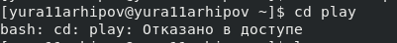
12. Прочитать man по командам mount, fsck, mkfs, kill.

mount - команда для монтирования в Linux вручную.
-h - вывод справки.
-V - вывод версии утилиты.
-v - подробный режим.

fsck - проверка файловой системы Linux и исправление найденных ошибок.
-A - проверка всех файловых систем из /etc/fstab.
-V - подробный вывод.
-T- не показывать информацию об утилите.

mkfs - создание файловой системы Linux.
-t - указатель типа создаваемой файловой системы.
-L - задаёт метку раздела.
-b - размер блока файловой системы.

kill - команда для прерывания процесса.
-l - отображает страницу руководства с различными сигналами kill.
-s - задаёт сигнал, который будет послан процессу.

Вывод
Я ознакомился с файловой системой Linux. Приобрёл практические навыки по применению команд для работы с файлами и каталогами, по управлению процессами, по проверке использования диска и обслуживанию файловой системы.

